**Termohigrógrafo IoT**

**Equipe**: Ana Luisa Milchert, Henrique Maia, Nicolas Borges e João Izidoro

Histórico de Atualização

|  |  |  |  |
| --- | --- | --- | --- |
| **Atividades** | **Responsáveis** | **Data** | **Observações** |
| Adequação Template | Camargo | 03/09/2025 | Ajustes e Inserção do Contexto |
| Correções e adições | Ana Luisa | 16/10/2025 | Ajustes conforme feedbacks |
|  |  |  |  |
|  |  |  |  |
|  |  |  |  |

# 1 Introdução

1.1 **Objetivo deste documento**  
Neste documento é apresentada a especificação de uma aplicação IoT/IIoT denominada Termohigrógrafo IoT, cujo objetivo é monitorar e registrar em tempo real valores de temperatura e umidade relativa do ar, coletados por sensores conectados a um microcontrolador com acesso à Internet. O documento descreve a arquitetura, componentes principais, funcionalidades e requisitos necessários para o desenvolvimento do protótipo.  
  
**1.2 Escopo do produto**  
**1.2.1 Nome do produto**/protótipo e de seus componentes principais  
Nome do produto: Termohigrógrafo IoT  
Componentes principais:  
- Sensor DHT22: responsável pela medição da temperatura e da umidade relativa do ar.  
- Microcontrolador ESP32: processa as leituras do sensor e envia os dados para a nuvem.  
- Módulo de comunicação Wi-Fi: integrado ao ESP32, realiza o envio dos dados para um servidor remoto.  
- Plataforma IoT: armazena e disponibiliza os dados coletados.  
- Dashboard web: exibe os dados coletados em tempo real, em formato gráfico.  
  
**1.2.2 Missão do produto/protótipo**  
A missão do Termohigrógrafo IoT é coletar, transmitir e armazenar dados ambientais (temperatura e umidade) de forma automática e contínua, permitindo o monitoramento remoto de ambientes sensíveis — como laboratórios, armazéns, estufas agrícolas e salas climatizadas — contribuindo para o controle ambiental e prevenção de perdas.  
Além disso, o dispositivo pode ser integrado a sistemas domésticos inteligentes, como varais automáticos, ativando alertas ou comandos para recolher roupas com base nas condições ambientais detectadas, promovendo automação residencial acessível e economia de tempo.  
  
**1.3 Visão geral deste documento**  
Este documento está estruturado da seguinte forma:  
- A Seção 2 apresenta uma descrição geral das funções do protótipo.  
- A Seção 3 contextualiza o ambiente e a interação com o usuário.  
- A Seção 4 detalha os requisitos funcionais e não funcionais.  
- A Seção 5 descreve os artefatos do produto (diagramas, mockups e arquitetura).  
- A Seção 6 traz as considerações finais dos integrantes.  
- A Seção 7 apresenta as evidências de implementação.

# 2 Descrição geral do produto/protótipo

O **Termohigrógrafo IoT** foi projetado para operar em **ambientes internos e externos**, permitindo o **monitoramento contínuo da temperatura e da umidade relativa do ar** em diferentes condições ambientais. O dispositivo pode ser utilizado em **quartos, escritórios e salas** — auxiliando no controle do conforto térmico e da ventilação — ou em **ambientes externos**, como **varais, estufas e hortas**, onde o controle climático influencia diretamente na secagem de roupas, conservação de plantas ou eficiência de cultivos.

Os **usuários-alvo** incluem **famílias** interessadas em automatizar tarefas domésticas (como o acompanhamento da secagem de roupas conforme as condições do tempo) e **pesquisadores ou entusiastas** que buscam registrar e analisar variações climáticas locais de forma prática e acessível.

# 3 Contexto para Produto/Protótipo

O protótipo atua em ambientes onde o controle de temperatura e umidade é essencial, como:  
- Estufas agrícolas e viveiros de plantas.  
- Armazéns e centros de distribuição.  
- Laboratórios e câmaras climatizadas.  
- Ambientes residenciais com controle ambiental.  
  
Interação com o ambiente e usuários:  
O sensor DHT22 coleta as informações físicas (ambiente). O ESP32 processa e envia esses dados para um servidor IoT, onde são armazenados e disponibilizados em forma de gráficos. O usuário final acessa os dados via interface web ou app, podendo configurar alertas e limites de temperatura/umidade.

# 4 Requisitos do Produto/Protótipo

**4.1 Requisitos Funcionais**  
- RF01 – Coletar valores de temperatura e umidade do ar.  
- RF02 – Enviar as medições para a nuvem via Wi-Fi.  
- RF03 – Armazenar dados em servidor remoto.  
- RF04 – Exibir as informações em interface gráfica.  
- RF05 – Emitir alertas quando valores ultrapassarem limites definidos.  
- RF06 – Permitir integração futura com atuadores domésticos (ex.: varais automáticos) com base nos dados ambientais coletados.  
  
**4.2 Requisitos Não Funcionais**  
- RNF01 – O dispositivo deve operar continuamente 24h/dia.  
- RNF02 – O sistema deve ter baixo consumo de energia.  
- RNF03 – Os dados devem ser atualizados a cada 30 segundos.  
- RNF04 – O dashboard deve ser responsivo (mobile e desktop).  
- RNF05 – O sistema deve permitir expansão para múltiplos sensores.

**4.3 Componentes e Plataformas**

|  |  |  |
| --- | --- | --- |
| **Camada** | **Tecnologia** | **Função** |
| **Hardware** | ESP32, DHT22 | Leitura física de temperatura e umidade |
| **Firmware / Sistema embarcado** | Arduino Framework , VS Code | Programação do microcontrolador e comunicação Wi-Fi |
| **Comunicação** | HTTP / MQTT | Envio dos dados coletados para o servidor na nuvem |
| **Nuvem / Armazenamento** | ThingSpeak | Armazenamento e processamento das leituras |
| **Visualização / Aplicação Web** | Dashboard Web (HTML e JS) | Exibição dos dados em tempo real e histórico |
| **Controle de versão** | GitHub | Versionamento do código-fonte |

# 5 Artefatos do Produto/Protótipo

**5.1 Visão de Usabilidade**  
Interface simples e intuitiva para o usuário:  
- Tela inicial com gráficos em tempo real.  
- Opção de visualização de histórico.  
- Configuração de alertas e limites.  
  
**5.2 Visão Arquitetural**  
A arquitetura segue o modelo IoT em três camadas:  
1. Camada de Percepção: sensores DHT22.  
2. Camada de Processamento: microcontrolador ESP32.  
3. Camada de Aplicação: servidor IoT (ThingSpeak) e interface gráfica.

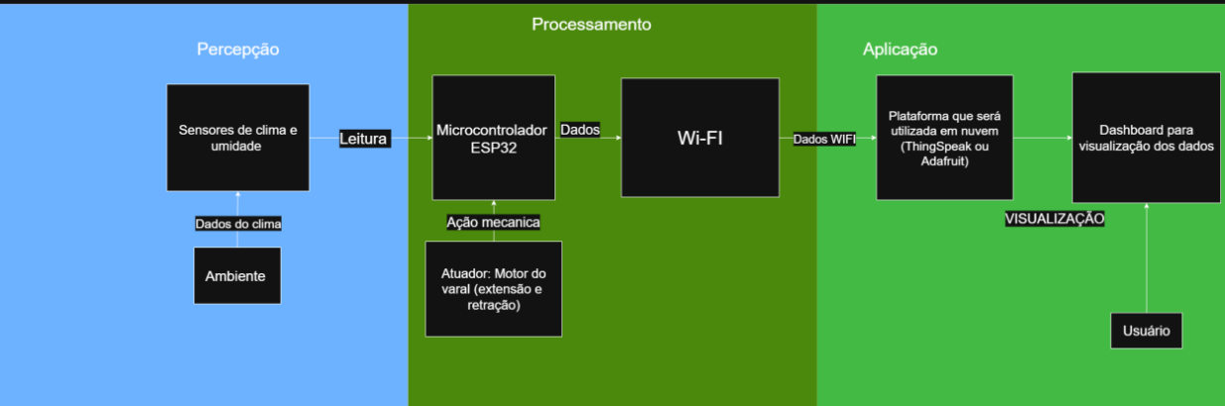

**5.3 Visão Estrutural – Diagrama de Blocos**  
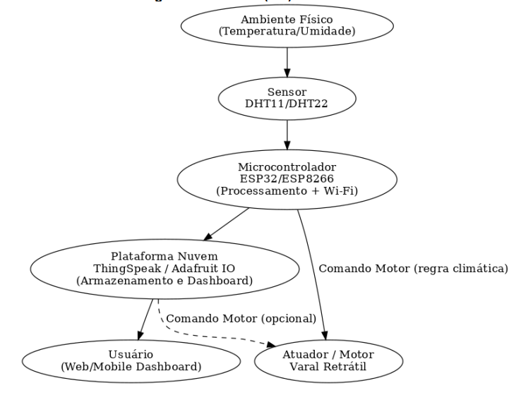

**5.4 Visão Comportamental – Diagrama de Sequência**  
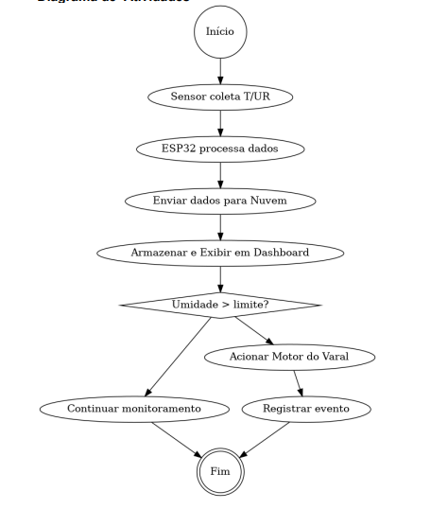  
**5.5 iFrame**

[**https://www.figma.com/design/cadk2L4kkm9VbXpsF42XsY/IOT?node-id=0-1&t=eYtZ8nZcoxZpJOQn-1**](https://www.figma.com/design/cadk2L4kkm9VbXpsF42XsY/IOT?node-id=0-1&t=eYtZ8nZcoxZpJOQn-1)

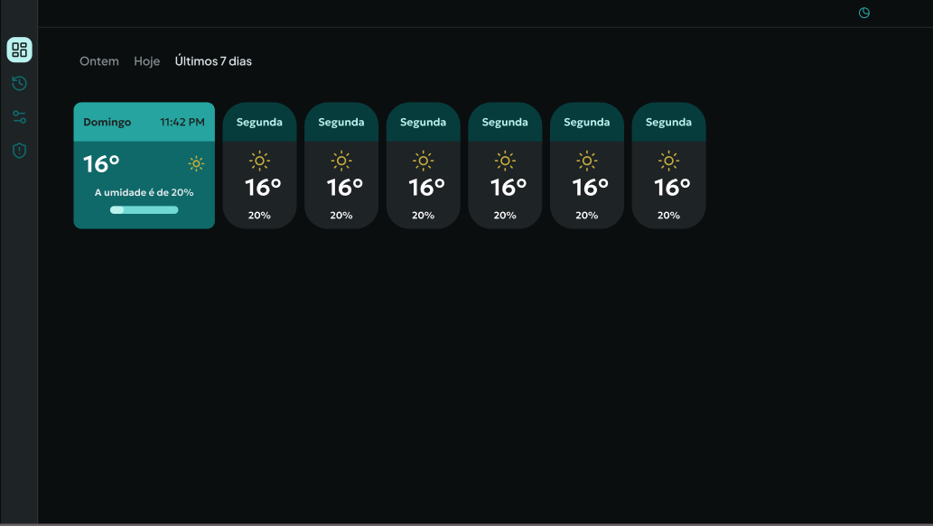

**5.6 Camada Física**

**Itens Comprados**  
Acompanha o Kit ESP32 Starter IoT:

01 - Estojo multiuso C x L x A : 185,5 x 77,5 x 37,6mm

01 - Placa de Desenvolvimento ESP32;

01 - Display OLED de 0.96 polegadas;

01 - Conjunto de 30 resistores (220R/1K/10K);

01 - Buzzer Passivo;

01 - Buzzer Ativo;

01 - Protoboard de 830 pontos;

01 - Módulo Sensor de Obstáculos;

01 - Módulo de Sensor de Luminosidade;

01 - Módulo Sensor de Temperatura e Umidade DHT11;

01 - Sensor de Movimento PIR HC-SR501;

01 - Potenciômetro de 10K;

01 - Cabo Micro USB;

01 - Módulo de Relé de 2 Canais 5V;

06 - Botões push button com capa;

10 - Jumpers Dupont Fêmea-Macho;

10 - Jumpers Dupont Fêmea-Fêmea;

10 - Jumpers Dupont Macho-Macho;

05 - LEDs Vermelhos 5mm;

05 - LEDs Amarelos 5mm;

05 - LEDs Verdes 5mm;

02 - LEDs RGB 5mm.

Comprado separado:

01 - Servo Motor Mg90s Towerpro Metal Gear 2.2kg 180º Arduino